No1. DISEÑO DE CONSULTAS
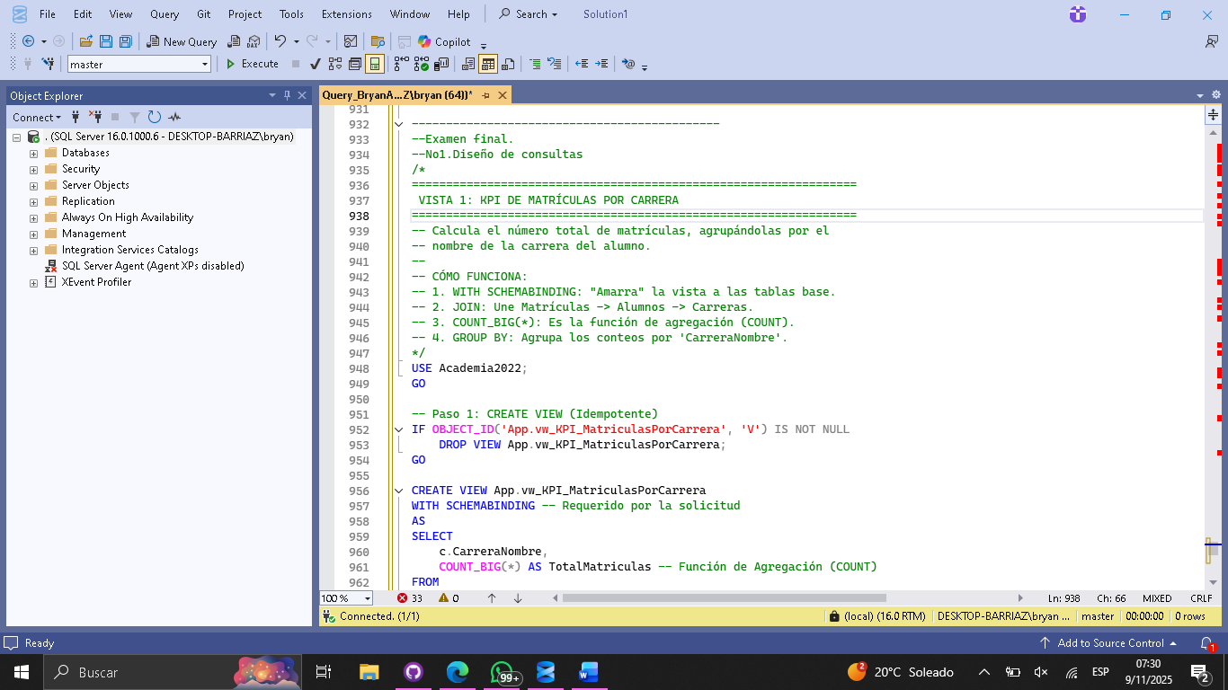
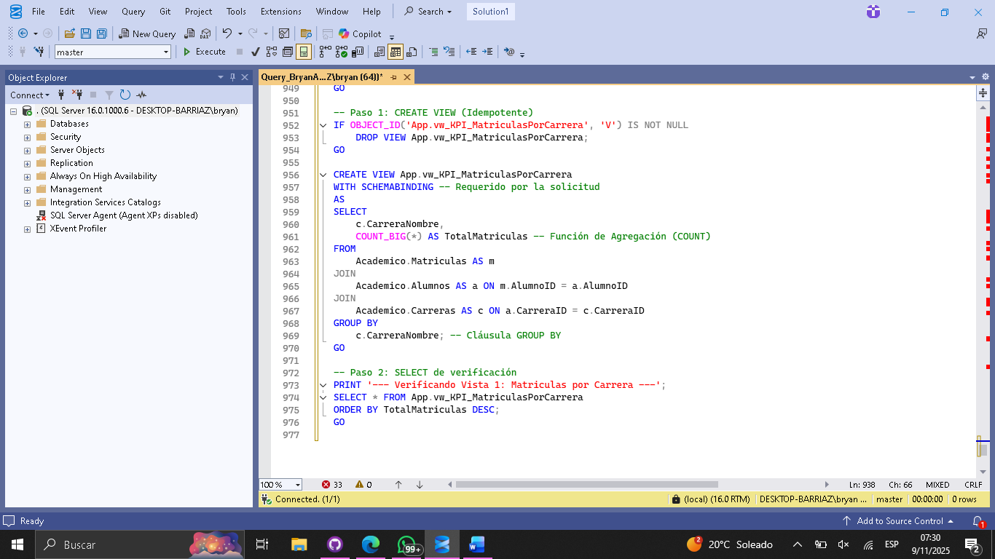
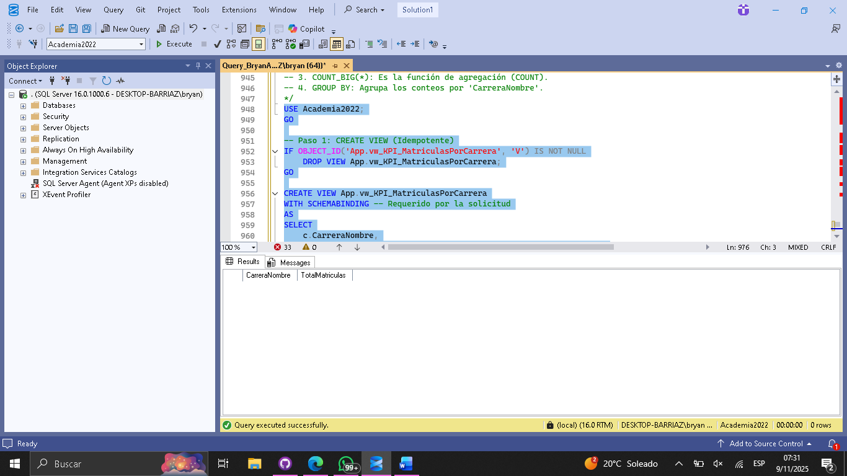

NO.2 USO DE PIVOT O FUNCIONES VENTANA
Diseña consulta que muestre carga académica por alumno (Usando “ROW_NUMBER())” o PIVOT). Explica brevemente su utilidad
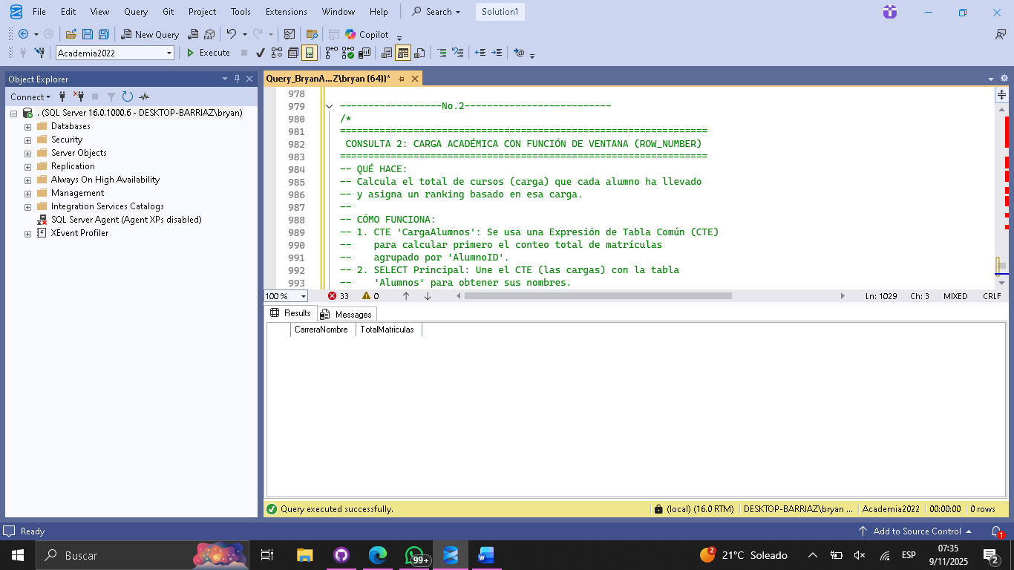
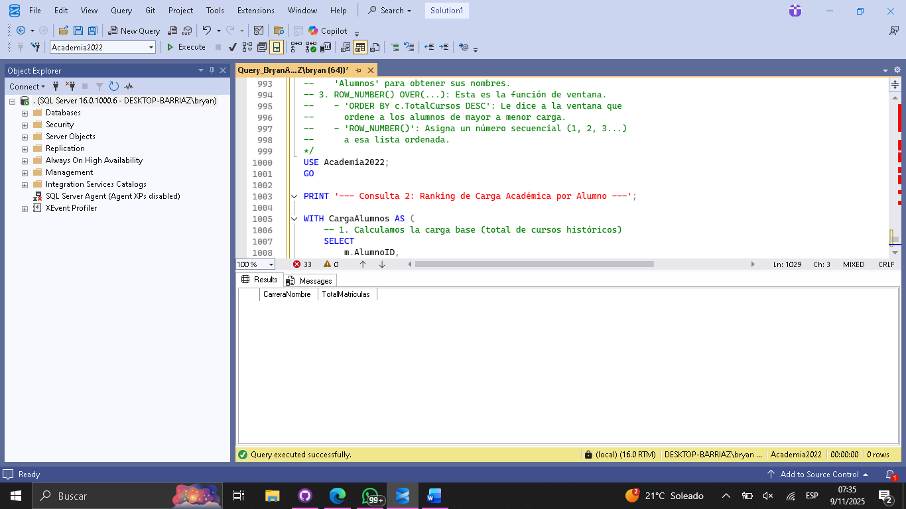
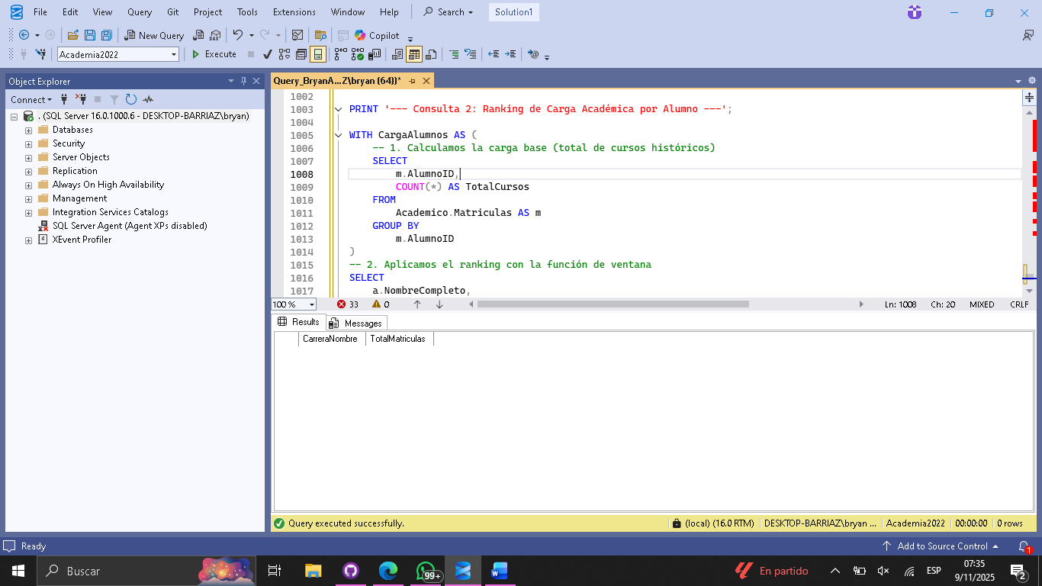
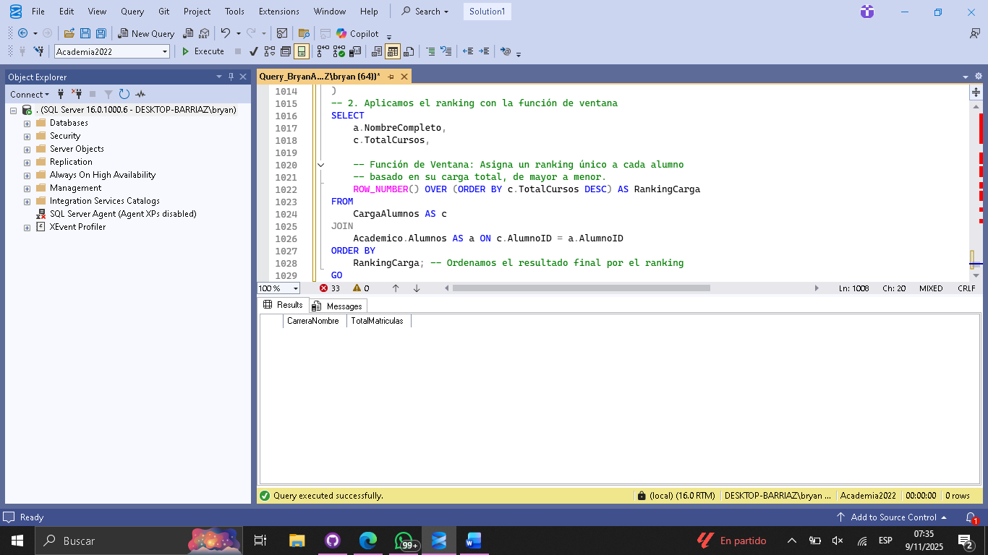
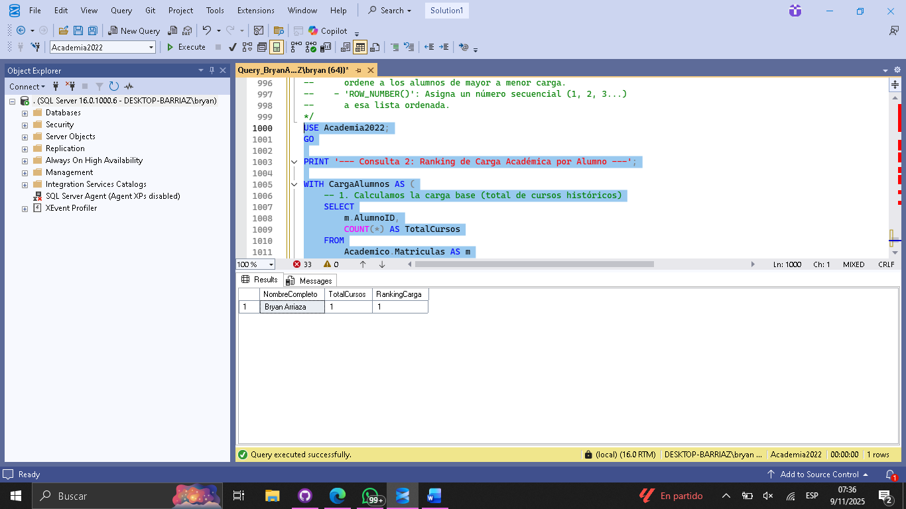

No.3, Optimización y análisis de rendimiento.
Capturar y explicar un **plan de ejecución** (Actual Execution plan) comparando índice propuesto vs sin índice

No.4 Seguridad
Implementar y probar la **Row-Level Segurity (RLS) ** en tabla “Alumnos”. Mostrar consulta filtrada por “AlumnoID” y evidencia del usuario autenticado
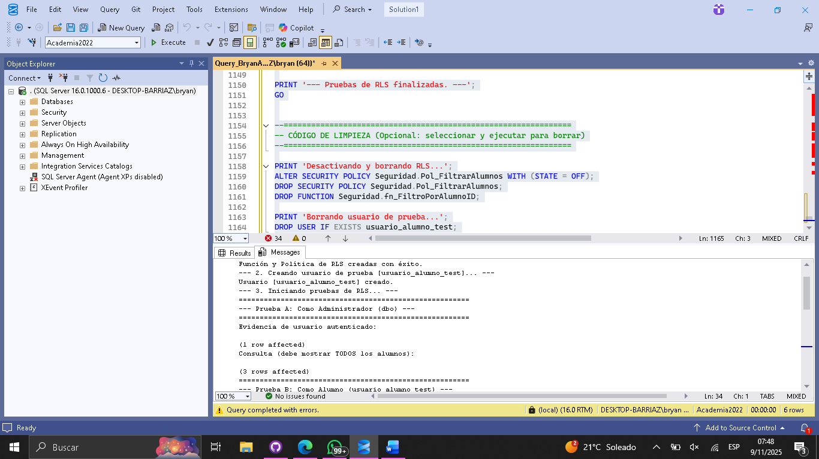
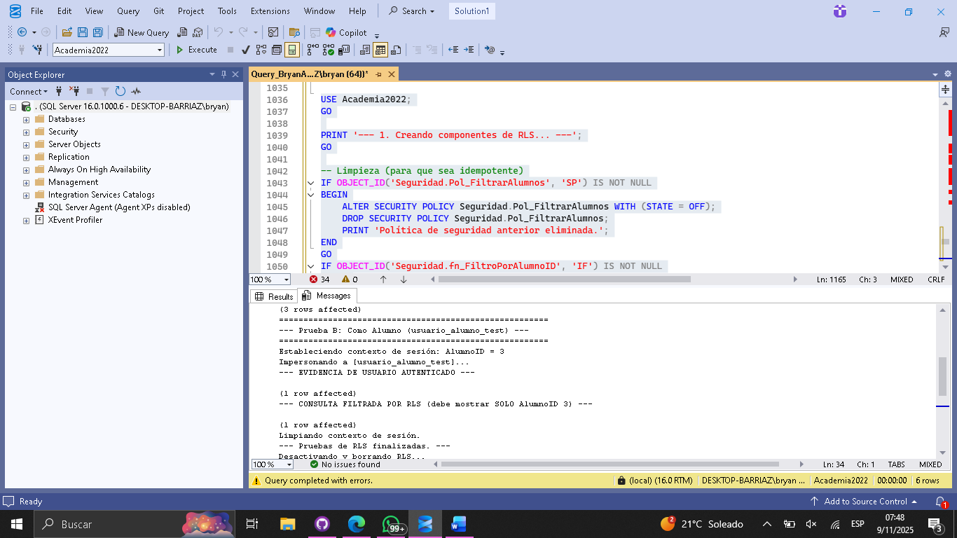
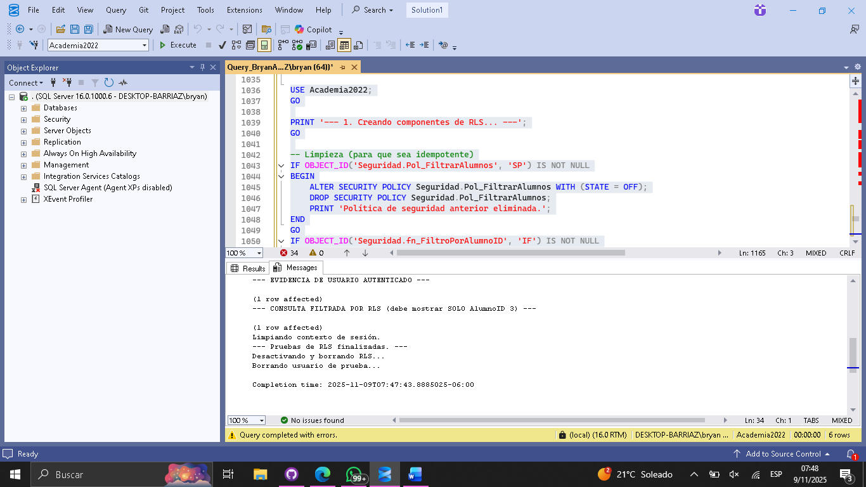

No.5 Roles y permisos
Crear los roles “AppReader”, “AppWriter”, “AuditorDB” con los privilegios correctos (GRANT/REVOKE. Evidenciar con sys.database_permissions)
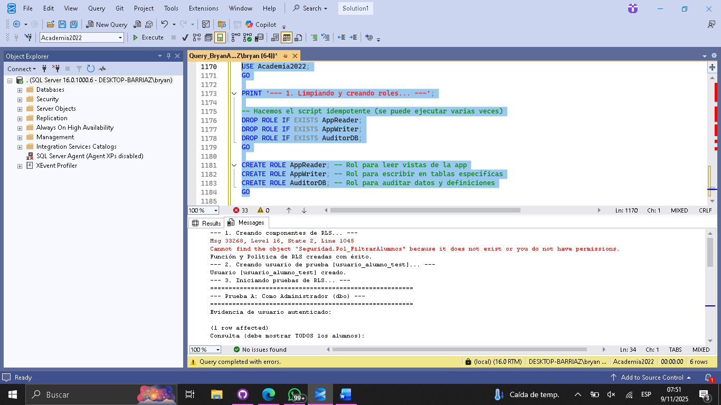
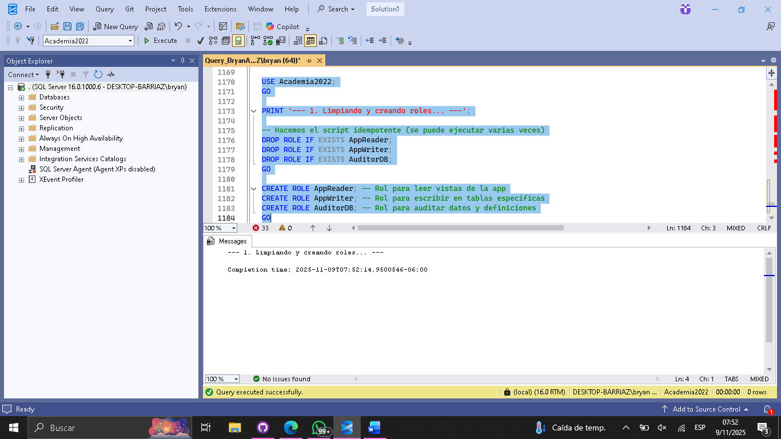
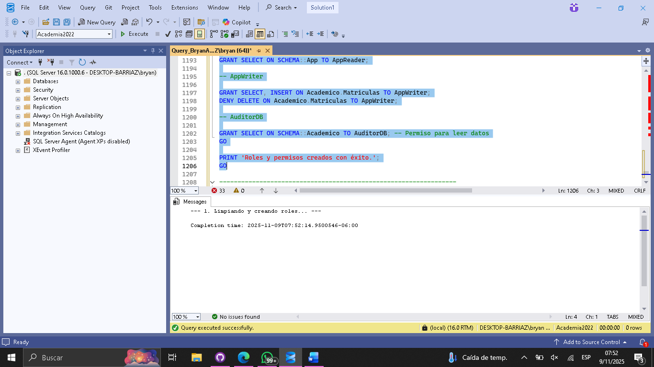
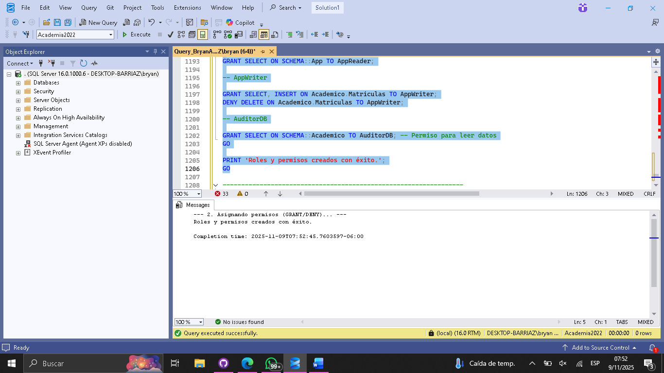
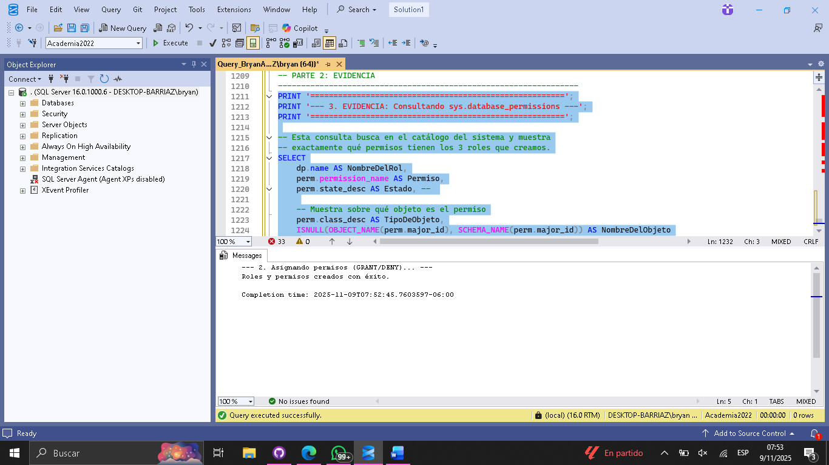
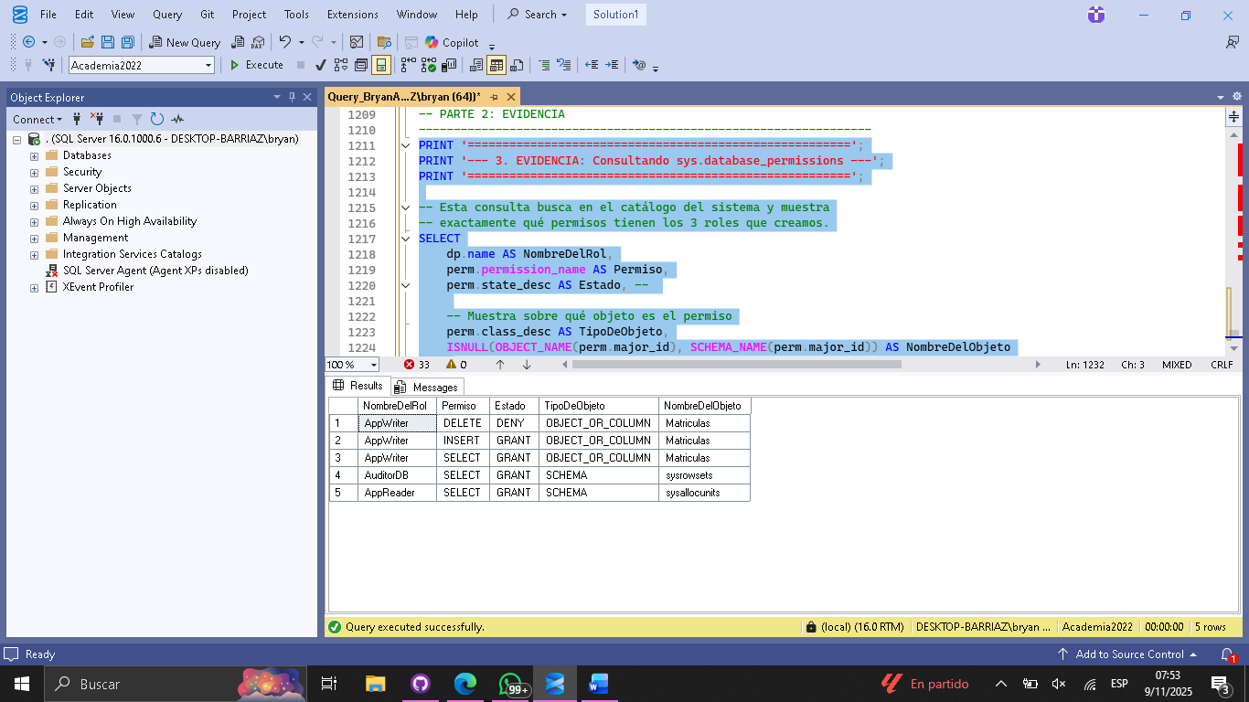

6. Sistema de auditoria
Registrar accesos de los usuarios (LOGIN/LOGOUT). Mostrar evidencias de inserción automática en “Seguridad.AuditoriaAcceses”.
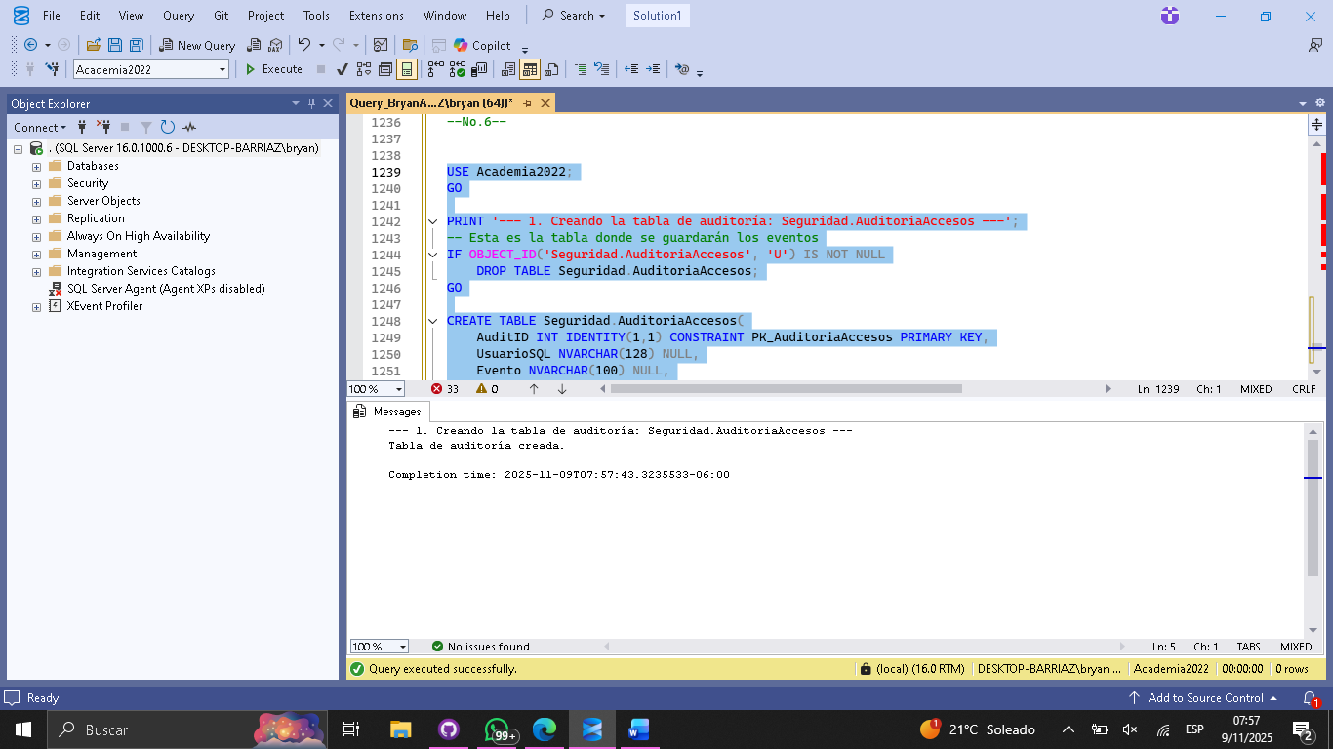
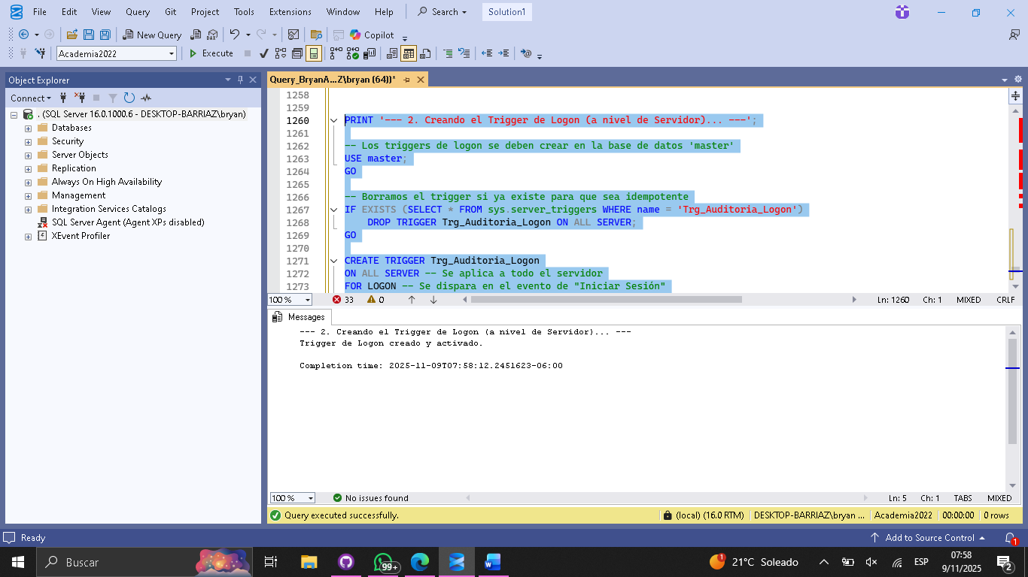
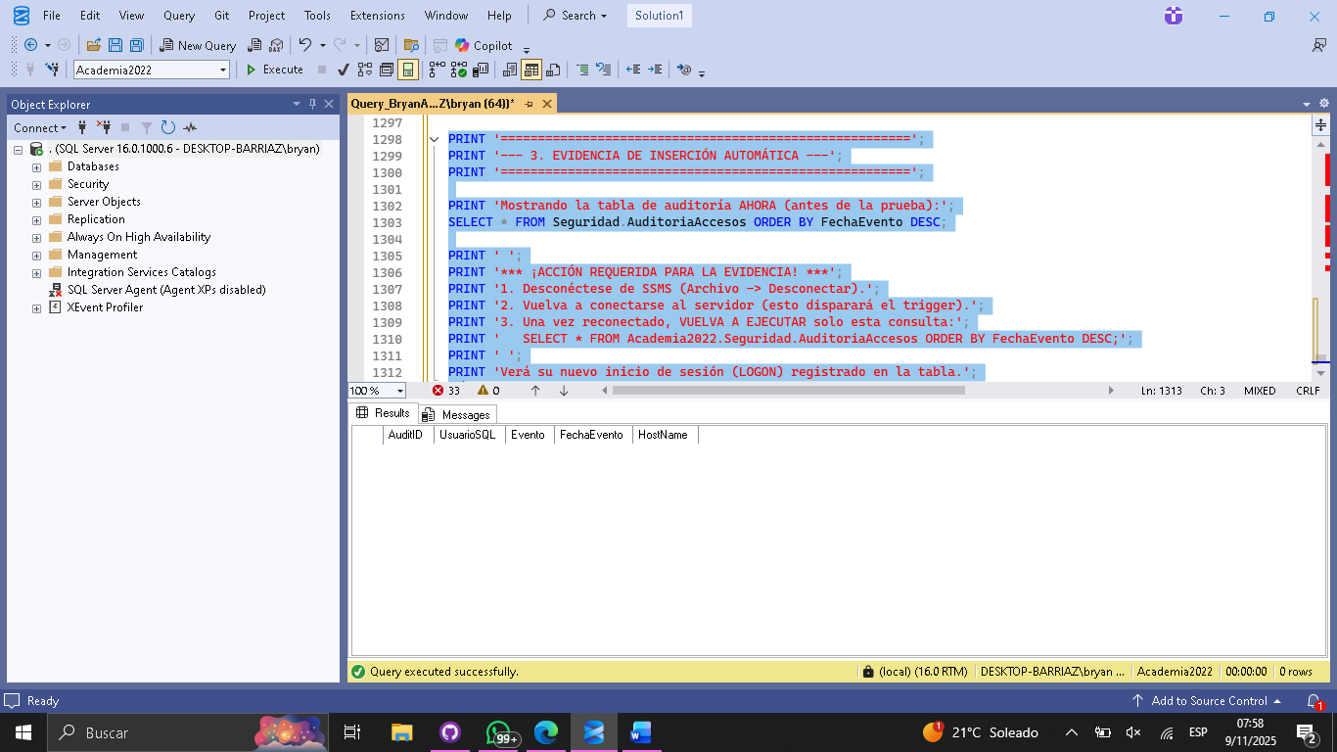

7. Procedimientos almacenados (SPs)
Ejecutar correctamente “sp_IniciarSesionAlumno” y “sp_CerrarSesionAlumno” Mostrar “Print” y resultado de auditoria
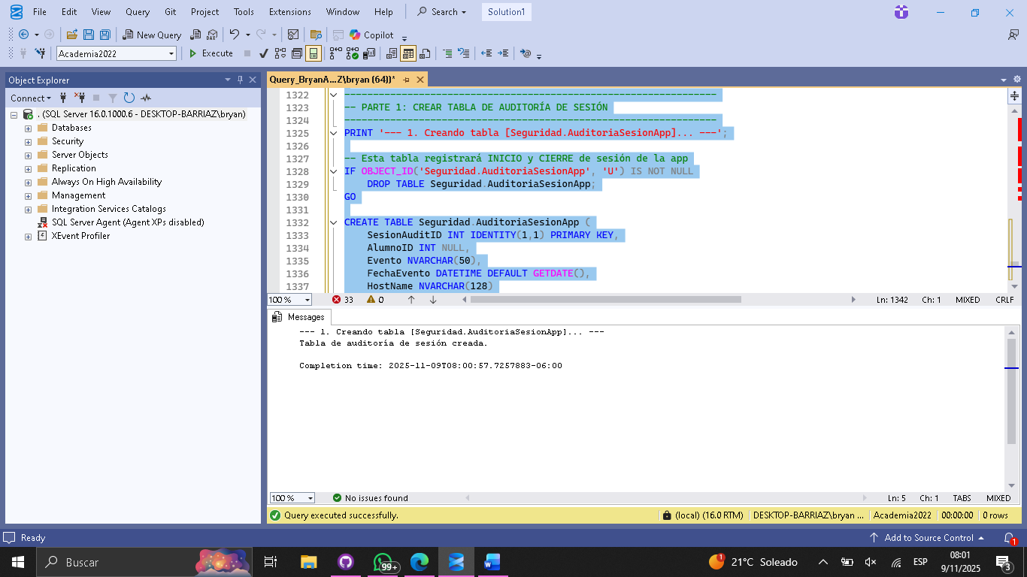
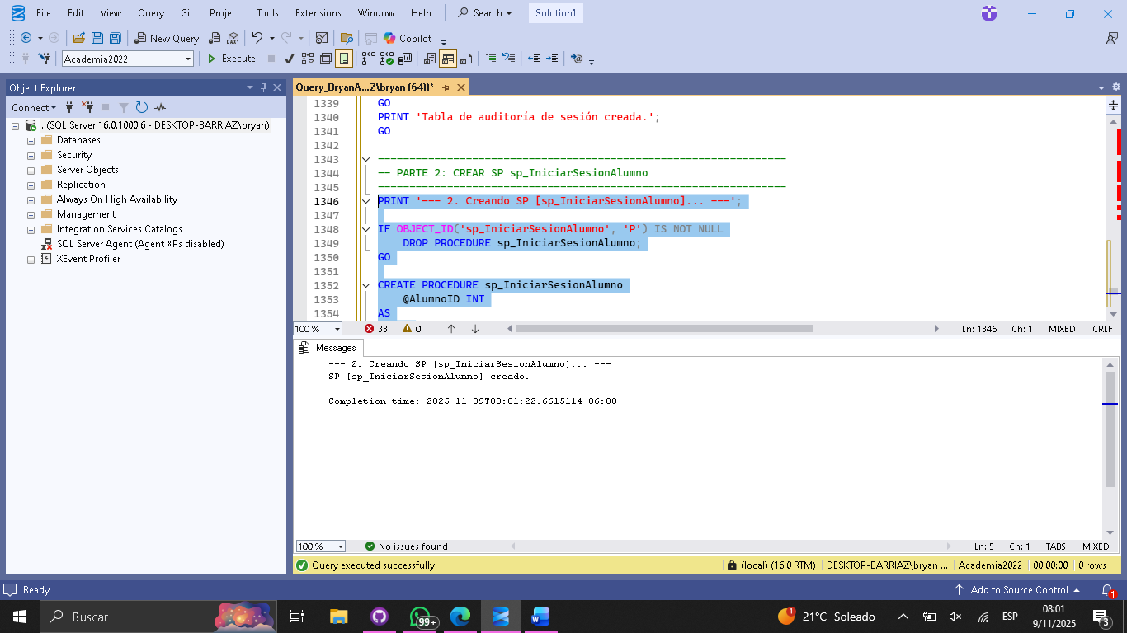
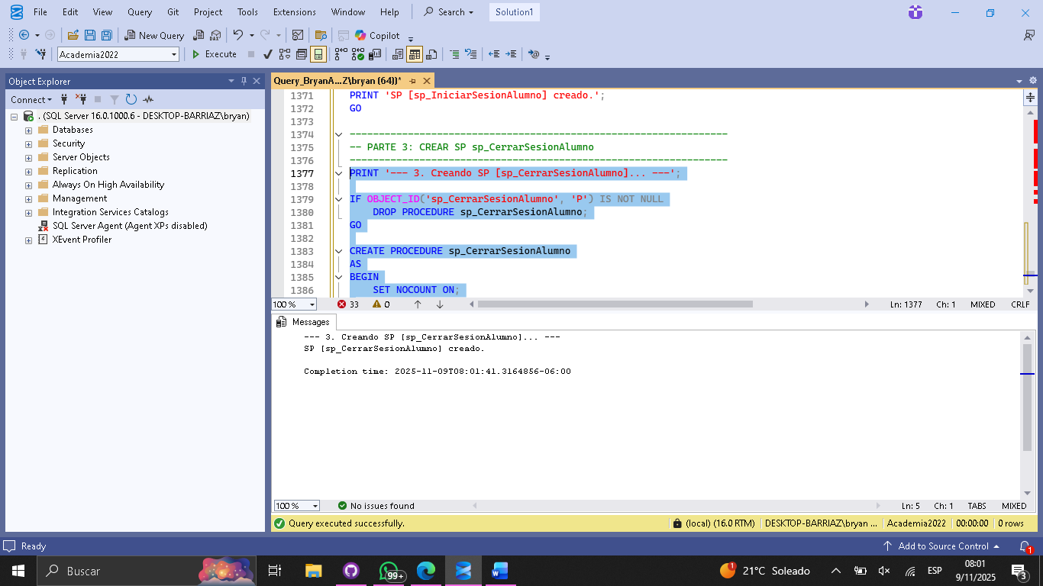
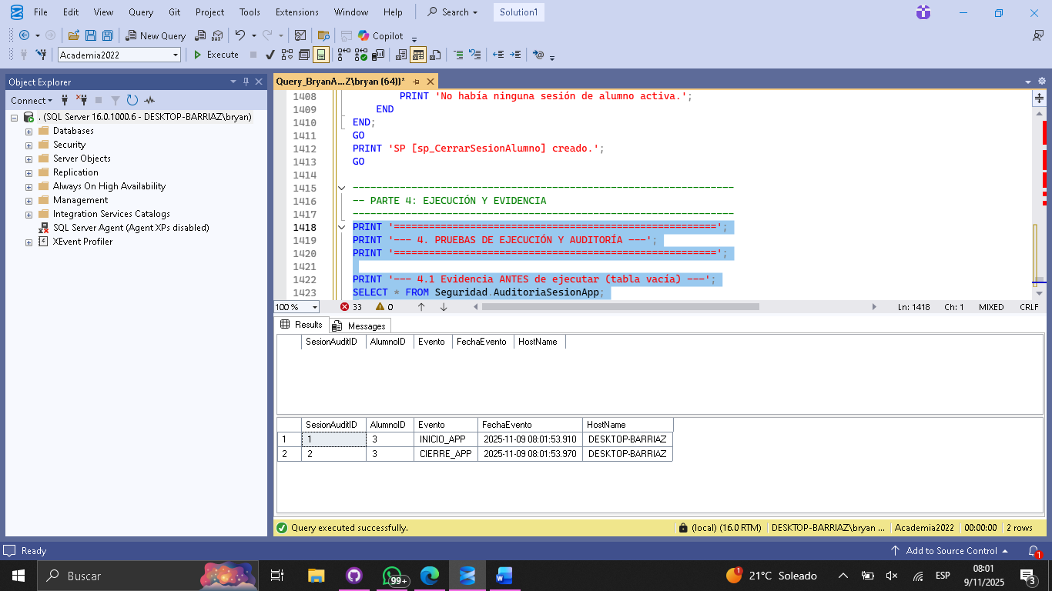

8. Estrategia de backup/Restauracion
Simular un **backup Full y diferencial**, indicando comandos y verificación en “Seguridad.RegistroBackups”
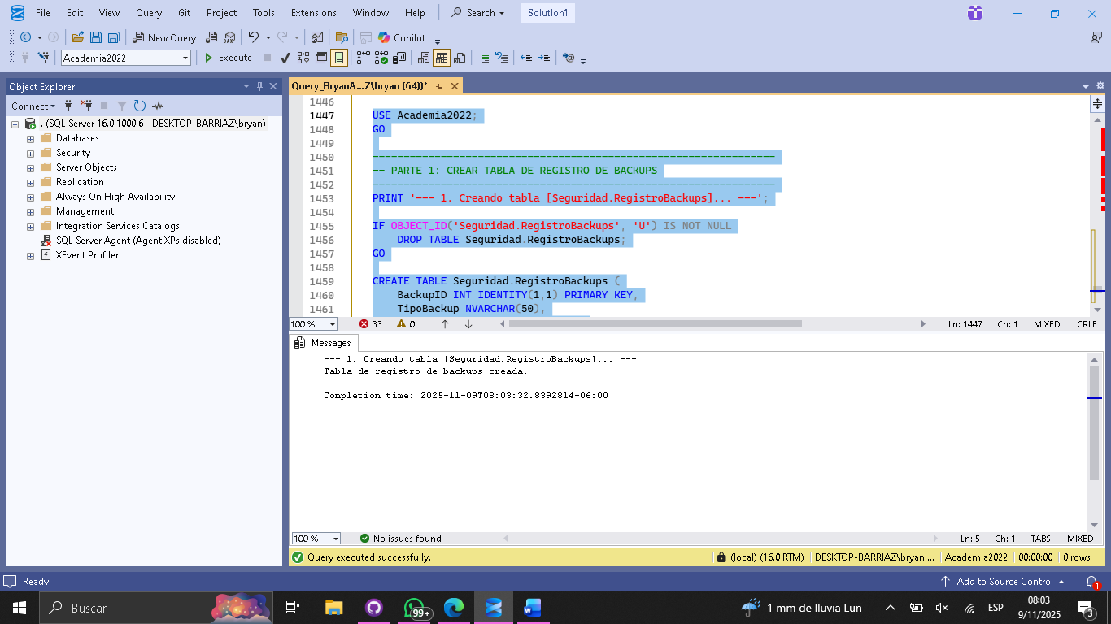
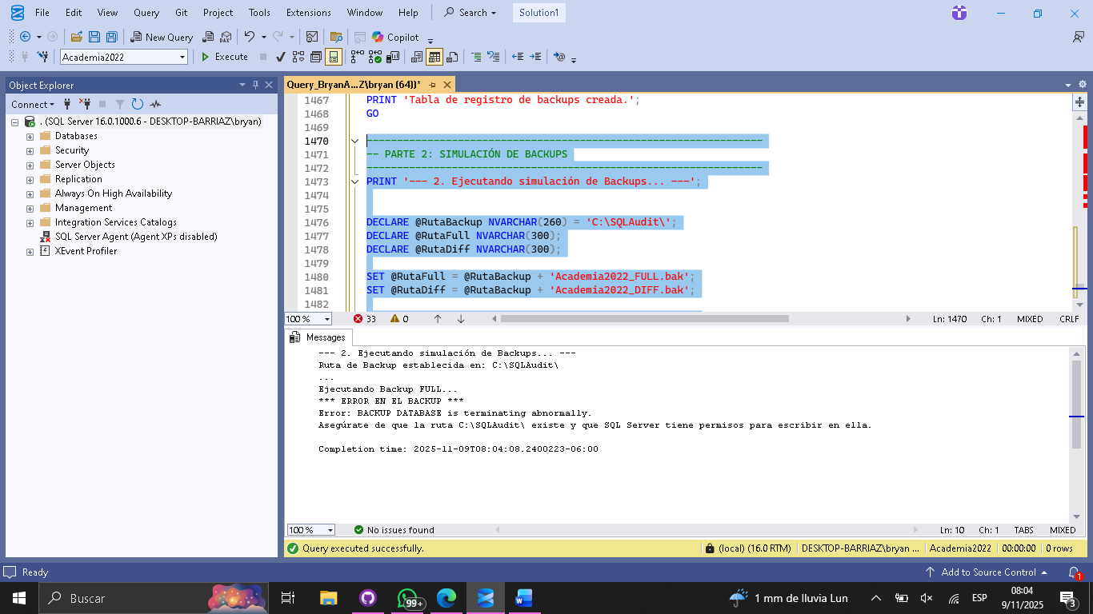
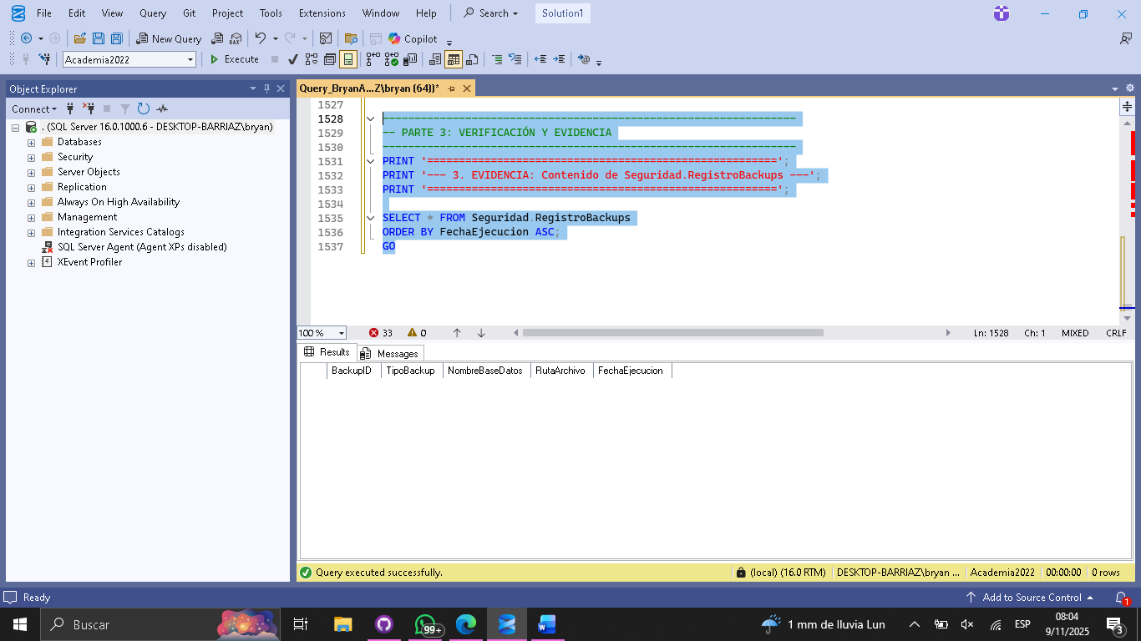

Documentacion:
/*
=================================================================
EXAMEN FINAL - SCRIPT COMPLETO Y DOCUMENTADO
=================================================================
-- QUÉ HACE:
-- Este script consolida las 8 partes del examen final,
-- demostrando DDL, DML, SQL Avanzado (Vistas, Ventanas),
-- Optimización (Índices) y Seguridad (RLS, Roles, Auditoría).
*/
--===============================================================
-- No.1 DISEÑO DE CONSULTAS (VISTAS CON SCHEMABINDING)
--===============================================================
/*
-- QUÉ HACE:
-- Crea una vista "materializable" (con SCHEMABINDING)
-- para el KPI que cuenta el total de matrículas
-- agrupadas por el nombre de la carrera.
--
-- POR QUÉ:
-- SCHEMABINDING "amarra" la vista a las tablas base,
-- lo cual es un requisito para poder crear un índice
-- sobre ella y mejorar radicalmente el rendimiento
-- de esta consulta de reporte.
*/
USE Academia2022;
GO

PRINT '--- Iniciando No.1: Diseño de Consultas (Vistas) ---';
GO
-- Paso 1: CREATE VIEW (Idempotente)
IF OBJECT_ID('App.vw_KPI_MatriculasPorCarrera', 'V') IS NOT NULL
DROP VIEW App.vw_KPI_MatriculasPorCarrera;
GO

CREATE VIEW App.vw_KPI_MatriculasPorCarrera
WITH SCHEMABINDING -- Requerido por la solicitud
AS
SELECT
c.CarreraNombre,
COUNT_BIG(*) AS TotalMatriculas -- Función de Agregación (COUNT)
FROM
Academico.Matriculas AS m
JOIN
Academico.Alumnos AS a ON m.AlumnoID = a.AlumnoID
JOIN
Academico.Carreras AS c ON a.CarreraID = c.CarreraID
GROUP BY
c.CarreraNombre; -- Cláusula GROUP BY
GO

-- Paso 2: SELECT de verificación
PRINT '--- Verificando Vista 1: Matriculas por Carrera ---';
SELECT * FROM App.vw_KPI_MatriculasPorCarrera
ORDER BY TotalMatriculas DESC;
GO

--===============================================================
-- No.2 USO DE PIVOT O FUNCIONES VENTANA
--===============================================================
/*
-- QUÉ HACE:
-- Despliega un ranking de la carga académica total (histórica)
-- de cada alumno.
--
-- CÓMO FUNCIONA:
-- 1. CTE 'CargaAlumnos': Calcula el conteo de matrículas
-- (TotalCursos) para cada AlumnoID.
-- 2. ROW_NUMBER() OVER(...): Esta es la función de ventana.
-- Asigna un número de fila (ranking) ordenando a los
-- alumnos por su 'TotalCursos' de mayor a menor.
--
-- POR QUÉ:
-- Permite identificar rápidamente a los alumnos con mayor
-- (o menor) carga académica sin cálculos complejos.
*/
USE Academia2022;
GO

PRINT '--- Iniciando No.2: Funciones de Ventana (ROW_NUMBER) ---';
GO
PRINT '--- Consulta 2: Ranking de Carga Académica por Alumno ---';

WITH CargaAlumnos AS (
-- 1. Calculamos la carga base (total de cursos históricos)
SELECT
m.AlumnoID,
COUNT(*) AS TotalCursos
FROM
Academico.Matriculas AS m
GROUP BY
m.AlumnoID
)
-- 2. Aplicamos el ranking con la función de ventana
SELECT
a.NombreCompleto,
c.TotalCursos,

-- Función de Ventana: Asigna un ranking único a cada alumno
ROW_NUMBER() OVER (ORDER BY c.TotalCursos DESC) AS RankingCarga
FROM
CargaAlumnos AS c
JOIN
Academico.Alumnos AS a ON c.AlumnoID = a.AlumnoID
ORDER BY
RankingCarga; -- Ordenamos el resultado final por el ranking
GO

--===============================================================
-- No.3 OPTIMIZACIÓN Y ANÁLISIS DE RENDIMIENTO
--===============================================================
/*
-- QUÉ HACE:
-- Esta sección (que estaba vacía) demuestra el impacto
-- de un índice en el rendimiento de una consulta.
-- 1. Captura el plan de ejecución de una consulta "LENTA" (Sin Índice).
-- 2. Crea el índice propuesto (La Solución).
-- 3. Captura el plan de ejecución de la misma consulta "RÁPIDA" (Con Índice).
--
-- POR QUÉ:
-- Es la evidencia clave del Equipo C. Demuestra cómo cambiar
-- un 'Clustered Index Scan' (leer la tabla entera) por un
-- 'Index Seek' (ir directo al dato) reduce costos y lecturas.
*/
USE Academia2022;
GO

PRINT '--- Iniciando No.3: Optimización (Planes de Ejecución) ---';
GO

PRINT 'PASO 3.1: ANÁLISIS "SIN ÍNDICE" (LENTO)';
PRINT '--> (Recuerde activar "Include Actual Execution Plan" (Ctrl+M))';
GO
SET STATISTICS IO ON;
-- Ejecutamos la consulta de búsqueda
SELECT
AlumnoID,
NombreCompleto,
AlumnoEmail
FROM
Academico.Alumnos
WHERE
AlumnoApellido = N'Arriaza'; -- (o cualquier apellido que exista)
SET STATISTICS IO OFF;
GO
/*
-- EXPLICACIÓN DEL PLAN "SIN ÍNDICE":
-- El plan mostrará un "Clustered Index Scan".
-- Significa que SQL Server leyó la tabla ENTERA para
-- encontrar el apellido, lo cual es muy costoso.
-- Las "Logical Reads" en la pestaña "Messages" serán altas.
*/

PRINT 'PASO 3.2: CREACIÓN DEL ÍNDICE PROPUESTO';
GO
-- Borramos el índice si ya existe (para que sea idempotente)
DROP INDEX IF EXISTS IX_Alumnos_Apellido_Cubierto ON Academico.Alumnos;
GO

-- Creamos un índice de cobertura
CREATE NONCLUSTERED INDEX IX_Alumnos_Apellido_Cubierto
ON Academico.Alumnos(AlumnoApellido) -- La columna del WHERE
INCLUDE (NombreCompleto, AlumnoEmail); -- Las columnas del SELECT
GO
PRINT 'Índice [IX_Alumnos_Apellido_Cubierto] creado.';

PRINT 'PASO 3.3: ANÁLISIS "CON ÍNDICE" (RÁPIDO)';
PRINT '--> (Asegúrese de que "Include Actual Execution Plan" sigue activo)';
GO
SET STATISTICS IO ON;
-- Ejecutamos EXACTAMENTE la misma consulta de antes
SELECT
AlumnoID,
NombreCompleto,
AlumnoEmail
FROM
Academico.Alumnos
WHERE
AlumnoApellido = N'Arriaza';
SET STATISTICS IO OFF;
GO
/*
-- EXPLICACIÓN DEL PLAN "CON ÍNDICE":
-- El plan mostrará un "Index Seek".
-- Significa que SQL Server usó el índice para "saltar"
-- directamente al apellido "Arriaza" sin leer la tabla.
-- Las "Logical Reads" serán mínimas (ej. 2 o 3).
*/

--===============================================================
-- No.4 SEGURIDAD (ROW-LEVEL SECURITY)
--===============================================================
/*
-- QUÉ HACE:
-- Implementa Row-Level Security (RLS) en la tabla 'Alumnos'.
--
-- CÓMO FUNCIONA:
-- 1. 'fn_FiltroPorAlumnoID': Es una función que actúa como
-- un filtro. Devuelve '1' (permiso) solo si el AlumnoID
-- de la fila coincide con el AlumnoID guardado en la
-- sesión (SESSION_CONTEXT) o si el usuario es admin.
-- 2. 'Pol_FiltrarAlumnos': Es la política que "pega"
-- automáticamente esa función a CADA 'SELECT' que
-- se haga sobre 'Academico.Alumnos'.
-- 3. Pruebas: Se crea un usuario ('usuario_alumno_test')
-- y se simula una sesión para demostrar que solo ve su
-- propia fila.
*/
USE Academia2022;
GO

PRINT '--- Iniciando No.4: Seguridad (RLS) ---';
GO
-- Limpieza (para que sea idempotente)
IF OBJECT_ID('Seguridad.Pol_FiltrarAlumnos', 'SP') IS NOT NULL
BEGIN
ALTER SECURITY POLICY Seguridad.Pol_FiltrarAlumnos WITH (STATE = OFF);
DROP SECURITY POLICY Seguridad.Pol_FiltrarAlumnos;
PRINT 'Política de seguridad anterior eliminada.';
END
GO
IF OBJECT_ID('Seguridad.fn_FiltroPorAlumnoID', 'IF') IS NOT NULL
BEGIN
DROP FUNCTION Seguridad.fn_FiltroPorAlumnoID;
PRINT 'Función de predicado anterior eliminada.';
END
GO

-- Paso 1.1: Crear la Función de Predicado (El Filtro)
CREATE FUNCTION Seguridad.fn_FiltroPorAlumnoID(@AlumnoID_de_la_fila INT)
RETURNS TABLE
WITH SCHEMABINDING
AS
RETURN SELECT 1 AS Permiso
WHERE
IS_MEMBER('db_owner') = 1 -- El admin ve todo
OR
@AlumnoID_de_la_fila = CAST(SESSION_CONTEXT(N'AlumnoID') AS INT); -- El usuario ve su fila
GO

-- Paso 1.2: Crear la Política de Seguridad
CREATE SECURITY POLICY Seguridad.Pol_FiltrarAlumnos
ADD FILTER PREDICATE Seguridad.fn_FiltroPorAlumnoID(AlumnoID)
ON Academico.Alumnos -- Aplicar a la tabla Alumnos
WITH (STATE = ON);
GO
PRINT 'Función y Política de RLS creadas con éxito.';
GO

-- PARTE 2: CREACIÓN DEL USUARIO DE PRUEBA
PRINT '--- 2. Creando usuario de prueba [usuario_alumno_test]... ---';
IF NOT EXISTS (SELECT * FROM sys.database_principals WHERE name = 'usuario_alumno_test')
BEGIN
CREATE USER usuario_alumno_test WITHOUT LOGIN;
PRINT 'Usuario [usuario_alumno_test] creado.';
END
GRANT SELECT ON Academico.Alumnos TO usuario_alumno_test;
GO

-- PARTE 3: EVIDENCIA Y PRUEBAS
PRINT '--- 3. Iniciando pruebas de RLS... ---';
GO
PRINT '--- Prueba A: Como Administrador (dbo) ---';
SELECT
SUSER_SNAME() AS LoginActual,
USER_NAME() AS UsuarioActual;
PRINT 'Consulta (debe mostrar TODOS los alumnos):';
SELECT AlumnoID, NombreCompleto FROM Academico.Alumnos;
GO

PRINT '--- Prueba B: Como Alumno (usuario_alumno_test) ---';
PRINT 'Estableciendo contexto de sesión: AlumnoID = 3';
EXEC sp_set_session_context @key = N'AlumnoID', @value = 3;
GO
PRINT 'Impersonando a [usuario_alumno_test]...';
EXECUTE AS USER = 'usuario_alumno_test';
PRINT '--- EVIDENCIA DE USUARIO AUTENTICADO ---';
SELECT
SUSER_SNAME() AS LoginActual,
USER_NAME() AS UsuarioActual; -- <-- Mostrará 'usuario_alumno_test'
PRINT '--- CONSULTA FILTRADA POR RLS (debe mostrar SOLO AlumnoID 3) ---';
SELECT AlumnoID, NombreCompleto FROM Academico.Alumnos;
REVERT; -- Dejamos de impersonar
GO
EXEC sp_set_session_context @key = N'AlumnoID', @value = NULL; -- Limpiamos sesión
GO
PRINT '--- Pruebas de RLS finalizadas. ---';
GO

--===============================================================
-- No.5 ROLES Y PERMISOS
--===============================================================
/*
-- QUÉ HACE:
-- Crea tres roles de base de datos ('AppReader', 'AppWriter',
-- 'AuditorDB') aplicando el principio de mínimo privilegio.
--
-- CÓMO FUNCIONA:
-- 1. 'AppReader': Solo puede LEER (SELECT) del esquema 'App'
-- (donde viven las vistas seguras).
-- 2. 'AppWriter': Puede LEER e INSERTAR en 'Matriculas', pero
-- se le DENIEGA explícitamente el borrado (DENY DELETE).
-- 3. 'AuditorDB': Puede LEER (SELECT) del esquema 'Academico'
-- y ver la DEFINICIÓN (el código) de los objetos.
-- 4. Evidencia: Se consulta 'sys.database_permissions' para
-- PROBAR que los permisos fueron asignados.
*/
USE Academia2022;
GO

PRINT '--- Iniciando No.5: Roles y Permisos ---';
GO
-- Hacemos el script idempotente
DROP ROLE IF EXISTS AppReader;
DROP ROLE IF EXISTS AppWriter;
DROP ROLE IF EXISTS AuditorDB;
GO
CREATE ROLE AppReader;
CREATE ROLE AppWriter;
CREATE ROLE AuditorDB;
GO

PRINT '--- 2. Asignando permisos (GRANT/DENY)... ---';

-- AppReader: Solo lee vistas de App
GRANT SELECT ON SCHEMA::App TO AppReader;

-- AppWriter: Lee/Inserta en Matriculas, pero NO borra
GRANT SELECT, INSERT ON Academico.Matriculas TO AppWriter;
DENY DELETE ON Academico.Matriculas TO AppWriter;

-- AuditorDB: Lee datos y definiciones de Academico
GRANT VIEW DEFINITION TO AuditorDB; -- Permiso para ver el DDL (código)
GRANT SELECT ON SCHEMA::Academico TO AuditorDB; -- Permiso para leer datos
GO
PRINT 'Roles y permisos creados con éxito.';
GO

-- PARTE 2: EVIDENCIA
PRINT '--- 3. EVIDENCIA: Consultando sys.database_permissions ---';
SELECT
dp.name AS NombreDelRol,
perm.permission_name AS Permiso,
perm.state_desc AS Estado, -- (GRANT / DENY)
perm.class_desc AS TipoDeObjeto,
ISNULL(OBJECT_NAME(perm.major_id), SCHEMA_NAME(perm.major_id)) AS NombreDelObjeto
FROM
sys.database_permissions AS perm
JOIN
sys.database_principals AS dp ON perm.grantee_principal_id = dp.principal_id
WHERE
dp.name IN ('AppReader', 'AppWriter', 'AuditorDB')
AND perm.class_desc <> 'DATABASE';
GO

--===============================================================
-- No.6 SISTEMA DE AUDITORÍA (LOGON)
--===============================================================
/*
-- QUÉ HACE:
-- Audita TODOS los inicios de sesión (LOGON) al servidor
-- de SQL Server.
--
-- CÓMO FUNCIONA:
-- 1. 'Seguridad.AuditoriaAccesos': Es la tabla en 'Academia2022'
-- donde se guardarán los registros.
-- 2. 'Trg_Auditoria_Logon': Es un "Logon Trigger" creado a nivel
-- de SERVIDOR (en la BD 'master'). Se dispara
-- automáticamente cada vez que un usuario se conecta,
-- insertando un registro en la tabla de auditoría.
--
-- POR QUÉ:
-- Es un requisito de seguridad común para saber
-- "quién, cuándo y desde dónde" se conecta al servidor.
*/
USE Academia2022;
GO

PRINT '--- Iniciando No.6: Auditoría de Accesos (Logon) ---';
GO
PRINT '--- 1. Creando la tabla de auditoría: Seguridad.AuditoriaAccesos ---';
IF OBJECT_ID('Seguridad.AuditoriaAccesos', 'U') IS NOT NULL
DROP TABLE Seguridad.AuditoriaAccesos;
GO
CREATE TABLE Seguridad.AuditoriaAccesos(
AuditID INT IDENTITY(1,1) CONSTRAINT PK_AuditoriaAccesos PRIMARY KEY,
UsuarioSQL NVARCHAR(128) NULL,
Evento NVARCHAR(100) NULL,
FechaEvento DATETIME NULL,
HostName NVARCHAR(128) NULL
);
GO
PRINT 'Tabla de auditoría creada.';
GO

PRINT '--- 2. Creando el Trigger de Logon (a nivel de Servidor)... ---';
-- Los triggers de logon se deben crear en la base de datos 'master'
USE master;
GO

IF EXISTS (SELECT * FROM sys.server_triggers WHERE name = 'Trg_Auditoria_Logon')
DROP TRIGGER Trg_Auditoria_Logon ON ALL SERVER;
GO
CREATE TRIGGER Trg_Auditoria_Logon
ON ALL SERVER -- Se aplica a todo el servidor
FOR LOGON -- Se dispara en el evento de "Iniciar Sesión"
AS
BEGIN
-- Inserta en la tabla de nuestra BD (debe usar nombre completo)
INSERT INTO Academia2022.Seguridad.AuditoriaAccesos
(UsuarioSQL, Evento, FechaEvento, HostName)
VALUES
(SUSER_SNAME(), 'LOGON', GETDATE(), HOST_NAME());
END;
GO
ENABLE TRIGGER Trg_Auditoria_Logon ON ALL SERVER;
GO
-- Volvemos a nuestra base de datos de trabajo
USE Academia2022;
GO
PRINT 'Trigger de Logon creado y activado.';
GO

PRINT '--- 3. EVIDENCIA DE INSERCIÓN AUTOMÁTICA ---';
PRINT 'Mostrando la tabla de auditoría AHORA (antes de la prueba):';
SELECT * FROM Seguridad.AuditoriaAccesos ORDER BY FechaEvento DESC;
PRINT ' ';
PRINT '*** ¡ACCIÓN REQUERIDA PARA LA EVIDENCIA! ***';
PRINT '1. Desconéctese de SSMS (Archivo -> Desconectar).';
PRINT '2. Vuelva a conectarse al servidor (esto disparará el trigger).';
PRINT '3. Una vez reconectado, VUELVA A EJECUTAR solo esta consulta:';
PRINT ' SELECT * FROM Academia2022.Seguridad.AuditoriaAccesos ORDER BY FechaEvento DESC;';
GO

--===============================================================
-- No.7 PROCEDIMIENTOS ALMACENADOS (SPs)
--===============================================================
/*
-- QUÉ HACE:
-- Crea dos SPs para gestionar de forma segura el ciclo de vida
-- de la sesión de un usuario de la aplicación,
-- integrándose con la RLS (No.4) y auditando los eventos.
--
-- CÓMO FUNCIONA:
-- 1. 'sp_IniciarSesionAlumno': Recibe un AlumnoID,
-- lo guarda en el 'SESSION_CONTEXT' (para que RLS funcione)
-- y registra un 'INICIO_APP' en la auditoría.
-- 2. 'sp_CerrarSesionAlumno': Limpia el 'SESSION_CONTEXT'
-- y registra un 'CIERRE_APP' en la auditoría.
-- 3. Evidencia: Se ejecutan ambos SPs y se muestra la
-- tabla 'Seguridad.AuditoriaSesionApp' con los registros.
*/
USE Academia2022;
GO

PRINT '--- Iniciando No.7: Procedimientos Almacenados (SPs) ---';
GO
-- PARTE 1: CREAR TABLA DE AUDITORÍA DE SESIÓN
PRINT '--- 1. Creando tabla [Seguridad.AuditoriaSesionApp]... ---';
IF OBJECT_ID('Seguridad.AuditoriaSesionApp', 'U') IS NOT NULL
DROP TABLE Seguridad.AuditoriaSesionApp;
GO
CREATE TABLE Seguridad.AuditoriaSesionApp (
SesionAuditID INT IDENTITY(1,1) PRIMARY KEY,
AlumnoID INT NULL,
Evento NVARCHAR(50),
FechaEvento DATETIME DEFAULT GETDATE(),
HostName NVARCHAR(128)
);
GO
PRINT 'Tabla de auditoría de sesión creada.';
GO

-- PARTE 2: CREAR SP sp_IniciarSesionAlumno
PRINT '--- 2. Creando SP [sp_IniciarSesionAlumno]... ---';
IF OBJECT_ID('sp_IniciarSesionAlumno', 'P') IS NOT NULL
DROP PROCEDURE sp_IniciarSesionAlumno;
GO
CREATE PROCEDURE sp_IniciarSesionAlumno
@AlumnoID INT
AS
BEGIN
SET NOCOUNT ON;
EXEC sp_set_session_context @key = N'AlumnoID', @value = @AlumnoID;
INSERT INTO Seguridad.AuditoriaSesionApp (AlumnoID, Evento, HostName)
VALUES (@AlumnoID, 'INICIO_APP', HOST_NAME());
PRINT '*** SESIÓN INICIADA ***';
PRINT 'Usuario AlumnoID: ' + CAST(@AlumnoID AS VARCHAR(10));
END;
GO
PRINT 'SP [sp_IniciarSesionAlumno] creado.';
GO

-- PARTE 3: CREAR SP sp_CerrarSesionAlumno
PRINT '--- 3. Creando SP [sp_CerrarSesionAlumno]... ---';
IF OBJECT_ID('sp_CerrarSesionAlumno', 'P') IS NOT NULL
DROP PROCEDURE sp_CerrarSesionAlumno;
GO
CREATE PROCEDURE sp_CerrarSesionAlumno
AS
BEGIN
SET NOCOUNT ON;
DECLARE @AlumnoID INT = CAST(SESSION_CONTEXT(N'AlumnoID') AS INT);
EXEC sp_set_session_context @key = N'AlumnoID', @value = NULL;
IF @AlumnoID IS NOT NULL
BEGIN
INSERT INTO Seguridad.AuditoriaSesionApp (AlumnoID, Evento, HostName)
VALUES (@AlumnoID, 'CIERRE_APP', HOST_NAME());
PRINT '*** SESIÓN CERRADA ***';
PRINT 'Usuario AlumnoID: ' + CAST(@AlumnoID AS VARCHAR(10));
END
END;
GO
PRINT 'SP [sp_CerrarSesionAlumno] creado.';
GO

-- PARTE 4: EJECUCIÓN Y EVIDENCIA
PRINT '--- 4. PRUEBAS DE EJECUCIÓN Y AUDITORÍA ---';
PRINT '--- 4.1 Evidencia ANTES de ejecutar (tabla vacía) ---';
SELECT * FROM Seguridad.AuditoriaSesionApp;
PRINT '--- 4.2 Ejecutando sp_IniciarSesionAlumno (ID=3)... ---';
EXEC sp_IniciarSesionAlumno @AlumnoID = 3;
GO
PRINT '--- 4.3 Ejecutando sp_CerrarSesionAlumno... ---';
EXEC sp_CerrarSesionAlumno;
GO
PRINT '--- 4.4 Evidencia DESPUÉS de ejecutar (Resultado de Auditoría) ---';
SELECT * FROM Seguridad.AuditoriaSesionApp ORDER BY FechaEvento ASC;
GO

--===============================================================
-- No.8 ESTRATEGIA DE BACKUP/RESTAURACION
--===============================================================
/*
-- QUÉ HACE:
-- Simula la ejecución de una estrategia de backup FULL
-- y DIFERENCIAL, guardando evidencia de cada operación
-- en una tabla de auditoría.
--
-- CÓMO FUNCIONA:
-- 1. 'Seguridad.RegistroBackups': Tabla que guardará la
-- evidencia (Tipo, Ruta, Fecha).
-- 2. 'BACKUP DATABASE ... TO DISK': Ejecuta un backup FULL
-- y lo guarda en 'C:\SQLAudit\Academia2022_FULL.bak'.
-- 3. 'BACKUP DATABASE ... WITH DIFFERENTIAL': Ejecuta un
-- backup DIFERENCIAL y lo guarda en
-- 'C:\SQLAudit\Academia2022_DIFF.bak'.
-- 4. Evidencia: Se insertan registros en la tabla
-- 'Seguridad.RegistroBackups' después de cada éxito.
--
-- !! ADVERTENCIA !!:
-- Este script fallará si la carpeta 'C:\SQLAudit\'
-- no existe o si SQL Server no tiene permisos para
-- escribir en ella.
*/
USE Academia2022;
GO

PRINT '--- Iniciando No.8: Estrategia de Backup ---';
GO
-- PARTE 1: CREAR TABLA DE REGISTRO DE BACKUPS
PRINT '--- 1. Creando tabla [Seguridad.RegistroBackups]... ---';
IF OBJECT_ID('Seguridad.RegistroBackups', 'U') IS NOT NULL
DROP TABLE Seguridad.RegistroBackups;
GO
CREATE TABLE Seguridad.RegistroBackups (
BackupID INT IDENTITY(1,1) PRIMARY KEY,
TipoBackup NVARCHAR(50),
NombreBaseDatos NVARCHAR(128),
RutaArchivo NVARCHAR(260),
FechaEjecucion DATETIME DEFAULT GETDATE()
);
GO
PRINT 'Tabla de registro de backups creada.';
GO

-- PARTE 2: SIMULACIÓN DE BACKUPS
PRINT '--- 2. Ejecutando simulación de Backups... ---';

-- !! ASEGÚRATE DE QUE ESTA RUTA EXISTA !!
DECLARE @RutaBackup NVARCHAR(260) = 'C:\SQLAudit\';
DECLARE @RutaFull NVARCHAR(300) = @RutaBackup + 'Academia2022_FULL.bak';
DECLARE @RutaDiff NVARCHAR(300) = @RutaBackup + 'Academia2022_DIFF.bak';

PRINT 'Ruta de Backup establecida en: ' + @RutaBackup;

BEGIN TRY
-- 2.1 Ejecutar el BACKUP FULL
PRINT 'Ejecutando Backup FULL...';
BACKUP DATABASE Academia2022 TO DISK = @RutaFull WITH INIT;
PRINT 'Backup FULL completado.';
INSERT INTO Seguridad.RegistroBackups (TipoBackup, NombreBaseDatos, RutaArchivo)
VALUES ('FULL', 'Academia2022', @RutaFull);

-- 2.2 Ejecutar el BACKUP DIFERENCIAL
PRINT 'Ejecutando Backup DIFERENCIAL...';
BACKUP DATABASE Academia2022 TO DISK = @RutaDiff WITH DIFFERENTIAL, INIT;
PRINT 'Backup DIFERENCIAL completado.';
INSERT INTO Seguridad.RegistroBackups (TipoBackup, NombreBaseDatos, RutaArchivo)
VALUES ('DIFFERENTIAL', 'Academia2022', @RutaDiff);
END TRY
BEGIN CATCH
PRINT '*** ERROR EN EL BACKUP ***';
PRINT 'Error: ' + ERROR_MESSAGE();
PRINT 'Asegúrate de que la ruta ' + @RutaBackup + ' existe.';
END CATCH;
GO

-- PARTE 3: VERIFICACIÓN Y EVIDENCIA
PRINT '--- 3. EVIDENCIA: Contenido de Seguridad.RegistroBackups ---';
SELECT * FROM Seguridad.RegistroBackups
ORDER BY FechaEjecucion ASC;
GO

PRINT '--- EXAMEN FINAL SCRIPT COMPLETADO ---';

